供货前需先提供样品，经采购方确认后进行供货。
消费卡套
样品正面：
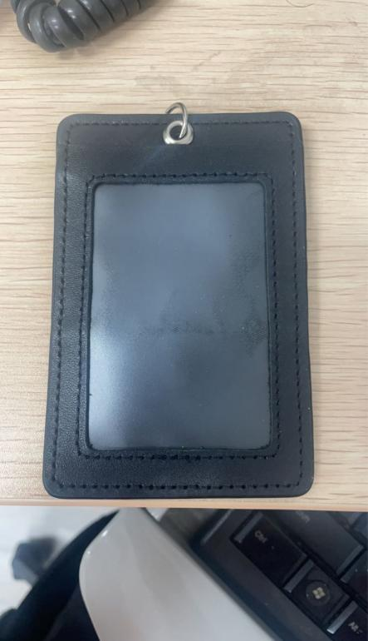

样品背面：
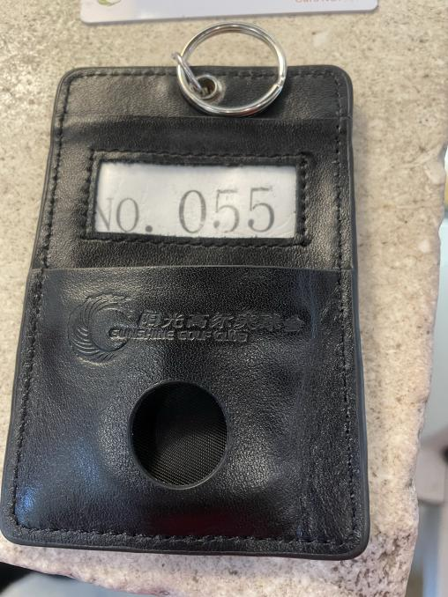

更衣柜钥匙（读卡器可读）
样品：
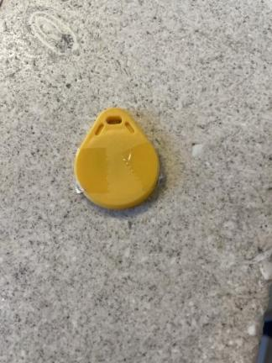

消费卡（读卡器可读）
样品：
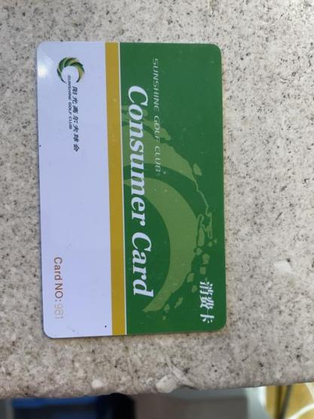

钥匙扣（大红色除外）
样品：


